《数字图像处理》实验报告

实验名称 ： 实验11 图像压缩编码
实验日期 ： 2022.11.11

姓 名 ： 傅康
学 号 ： 084520126
班 级 ： 医信20

成 绩 ：
信息技术学院
南京中医药大学

实验目的：
- 了解图像编码的原理；
- 掌握常用图像编码方法。
实验内容和要求
建立一个名为“xxxxx实验11”的解决方案（xxxxx为自己的学号）
- 掌握用imratio()函数求取两幅图像文件的比特数的比率。
- 掌握用compare()函数比较压缩前后两幅的均方根误差；
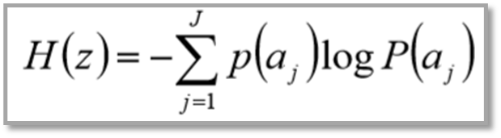
- 自主编程实现信源熵的计算；公式：

- 用huff2mat(),mat2huff()函数对图像进行霍夫曼编码和解码，并用imration()和compare()对图像压缩前后的相关数据进行比较；
- 记录和整理实验报告
运行结果（写清题号）
描述实验的基本步骤，用数据和图片给出各个步骤中取得的实验结果和源代码，并进行必要的讨论，必须包括原始图像及其计算/处理后的图像。
- 掌握用imratio()函数求取两幅图像文件的比特数的比率。
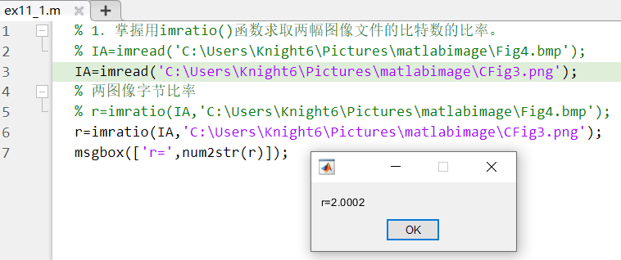
Png对图像进行了无损压缩，原图字节/压缩后的字节数>1。
注意的一点是，一定要了解不同格式图像是否压缩以及压缩方式，比如BMP位图格式就不是压缩图片，其特点是包含的图像信息较丰富，几乎不进行压缩，由此导致了占用磁盘空间过大的缺点，所以产生了很多冗余数据，这也是为啥我最开始用bmp图片的比特数比率小于1的原因。
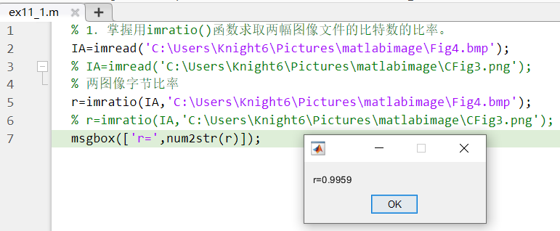
- 掌握用compare()函数比较压缩前后两幅的均方根误差；
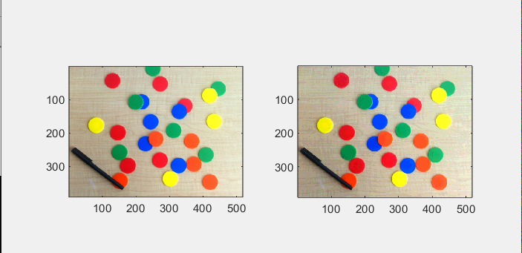
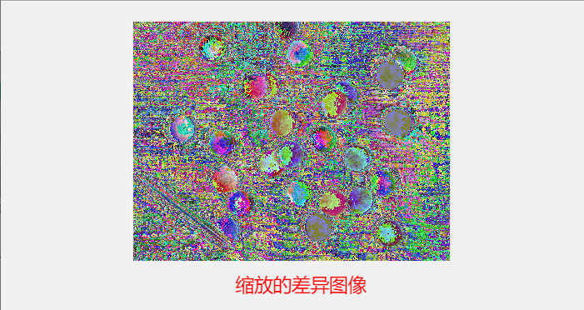

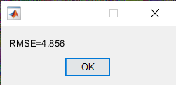
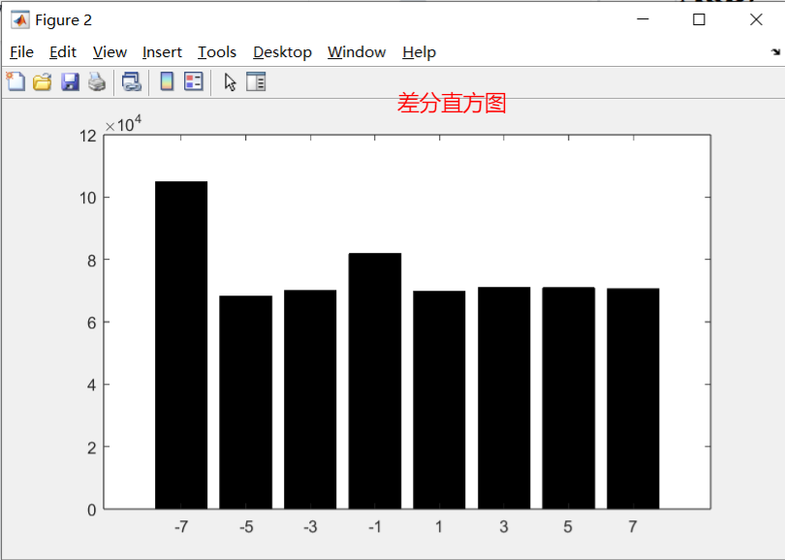
- 自主编程实现信源熵的计算；公式：
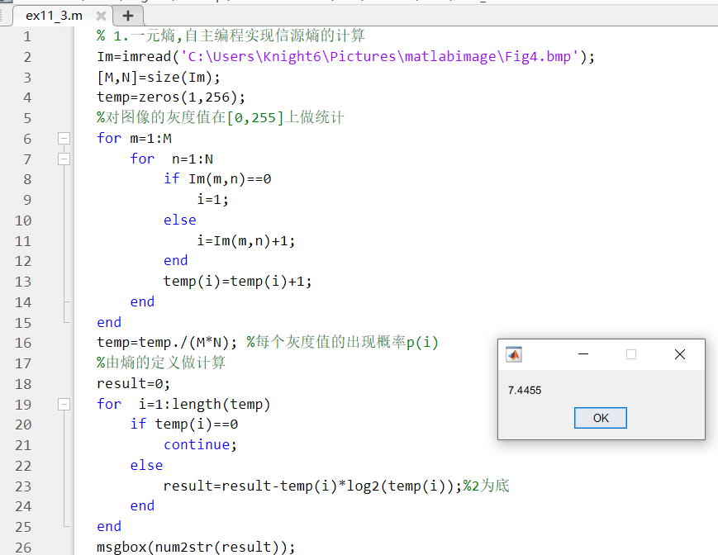

- 用huff2mat(),mat2huff()函数对图像进行霍夫曼编码和解码，并用imratio()和compare()对图像压缩前后的相关数据进行比较；
出错：需要C的编译器
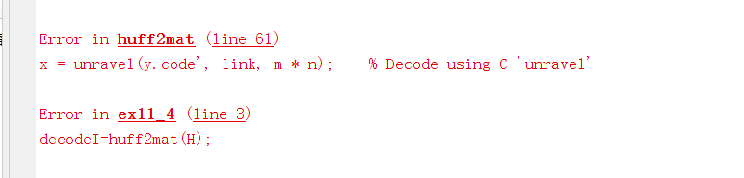
JPEG解码中如何编译unravel文件 - MATLAB中文论坛 - Powered by Discuz! (ilovematlab.cn)
Matlab mex -setup 找不到编译器：为MATLAB安装MinGW64 Compiler编译器 - 哔哩哔哩 (bilibili.com)
MATLAB调用C MEX文件总是报错Attempt to execute SCRIPT unravel as a fun... – MATLAB中文论坛 (ilovematlab.cn)
安装好编译器后运行如下：
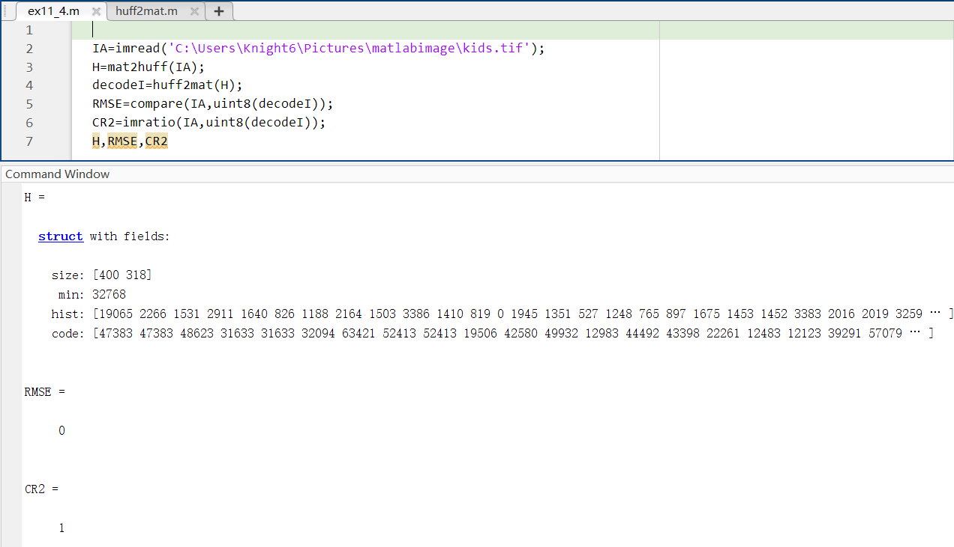
结构体H中存储了霍夫曼编码后的相关信息，霍夫曼编码属于无损压缩格式，通过imratio()验证CR2 = 1，compare()验证RMSE = 0。

实验的体会与思考题
- 对比霍夫曼编码和解码的图像属性，谈谈图像压缩的应用？
Huffman编码是一种无损编码，编码前解码后的图像属性完全相同，其依据信源符号出现的概率来构造其码字，对出现概率大的字符使用较短的码字，对出现概率低的字符则使用较长的码字，从而达到压缩数据的目的，进而缩减其存储空间，减少传输过程中网络宽带的浪费。
这也是图像压缩应用的核心思想，图像压缩是为了节省存储空间，增加传输速度，理想标准是信息丢失的最少，压缩比例的最大。

